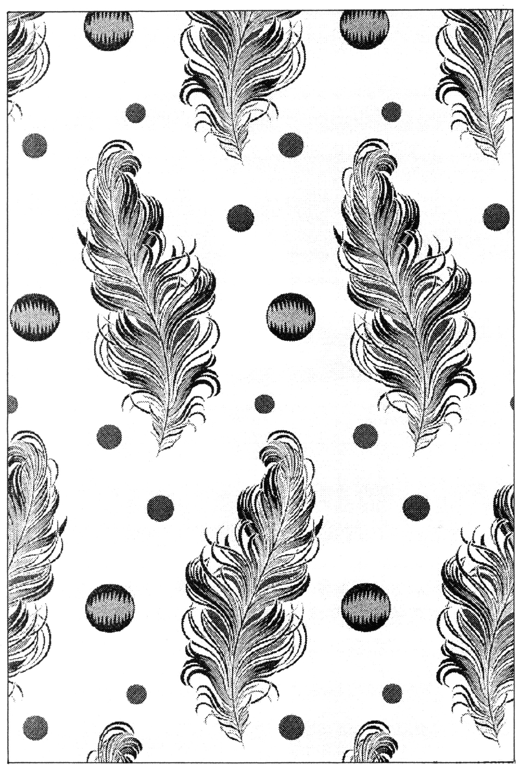
1.1
Popis vyobrazení

Název průmyslového vzoru: „Textilní metráž“

Obr. 1.1 čelní pohled

Určení výrobku

Název průmyslového vzoru: „Textilní metráž“

Výrobek, v němž je průmyslový vzor ztělesněn, je textilní metráž.

